Фотоотчёт
по тематической неделе «1 июня – международный день защиты детей»
с 01.06 по 03.06 2022 г.
группа №4
Воспитатель: Петухова Е.А.
Цель: Обогащение представлений детей о Дне защите детей посредством совместной музыкально-игровой деятельности.
Задачи:
- Создать радостную праздничную атмосферу.
- Вызвать желание принимать активное участие в празднике.
- Развивать доброжелательные отношения между детьми.

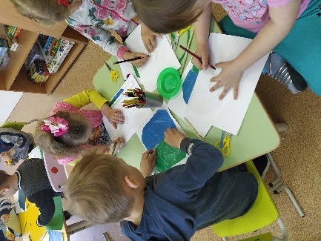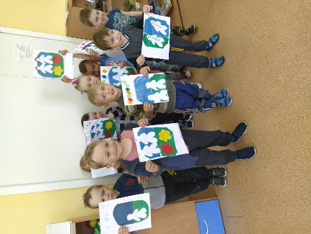
Аппликация «1июня- День детей»
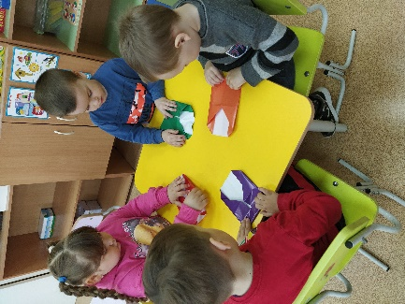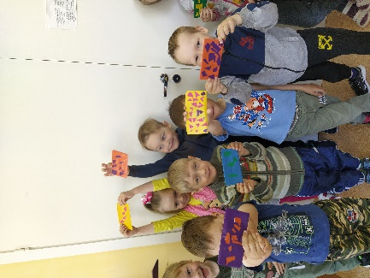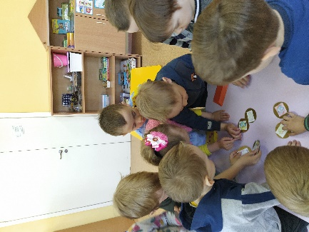
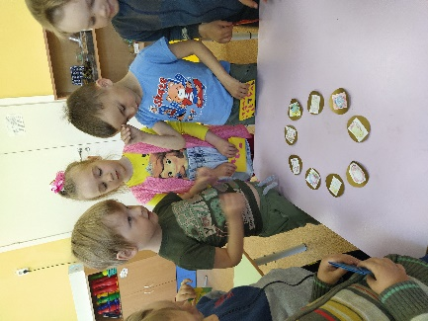
Собирали ожерелье «Дружбы»
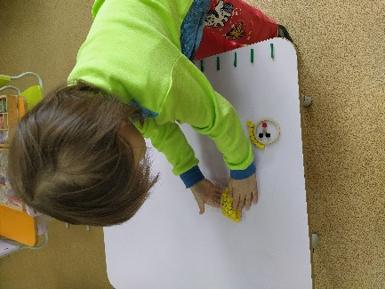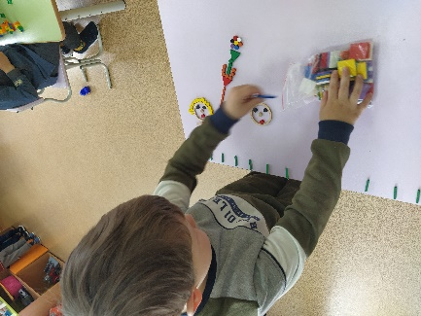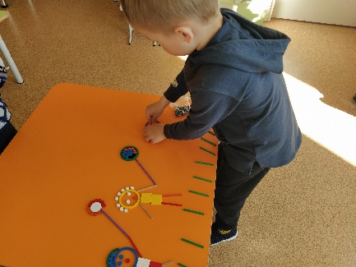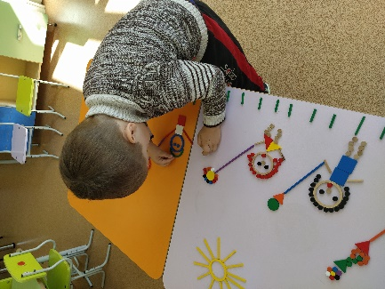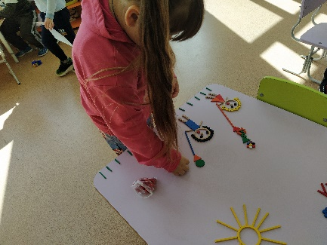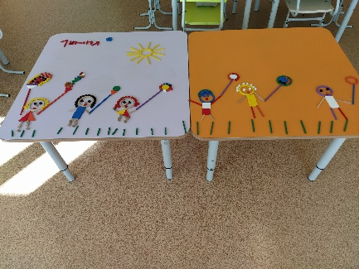
Делали праздничную открытку, используя игровой набор «Дары Фрёбеля»

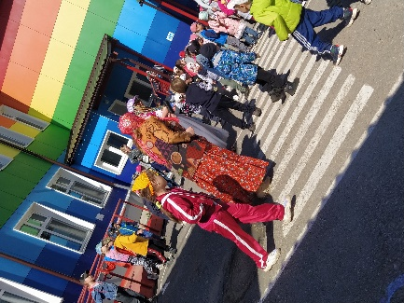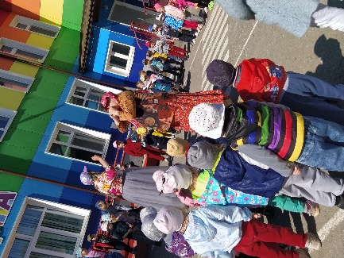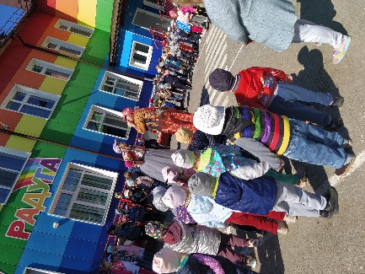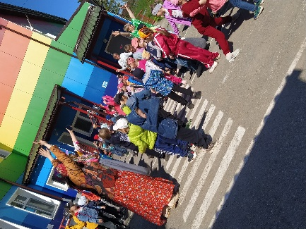
Развлечение «Праздник детства»

